1 Hydref 1931 – Mae’r adroddiad hwn am brotestiadau gan weithwyr di-waith yn Salford oherwydd effeithiau'r Dirwasgiad Mawr arnyn nhw a’u teuluoedd.
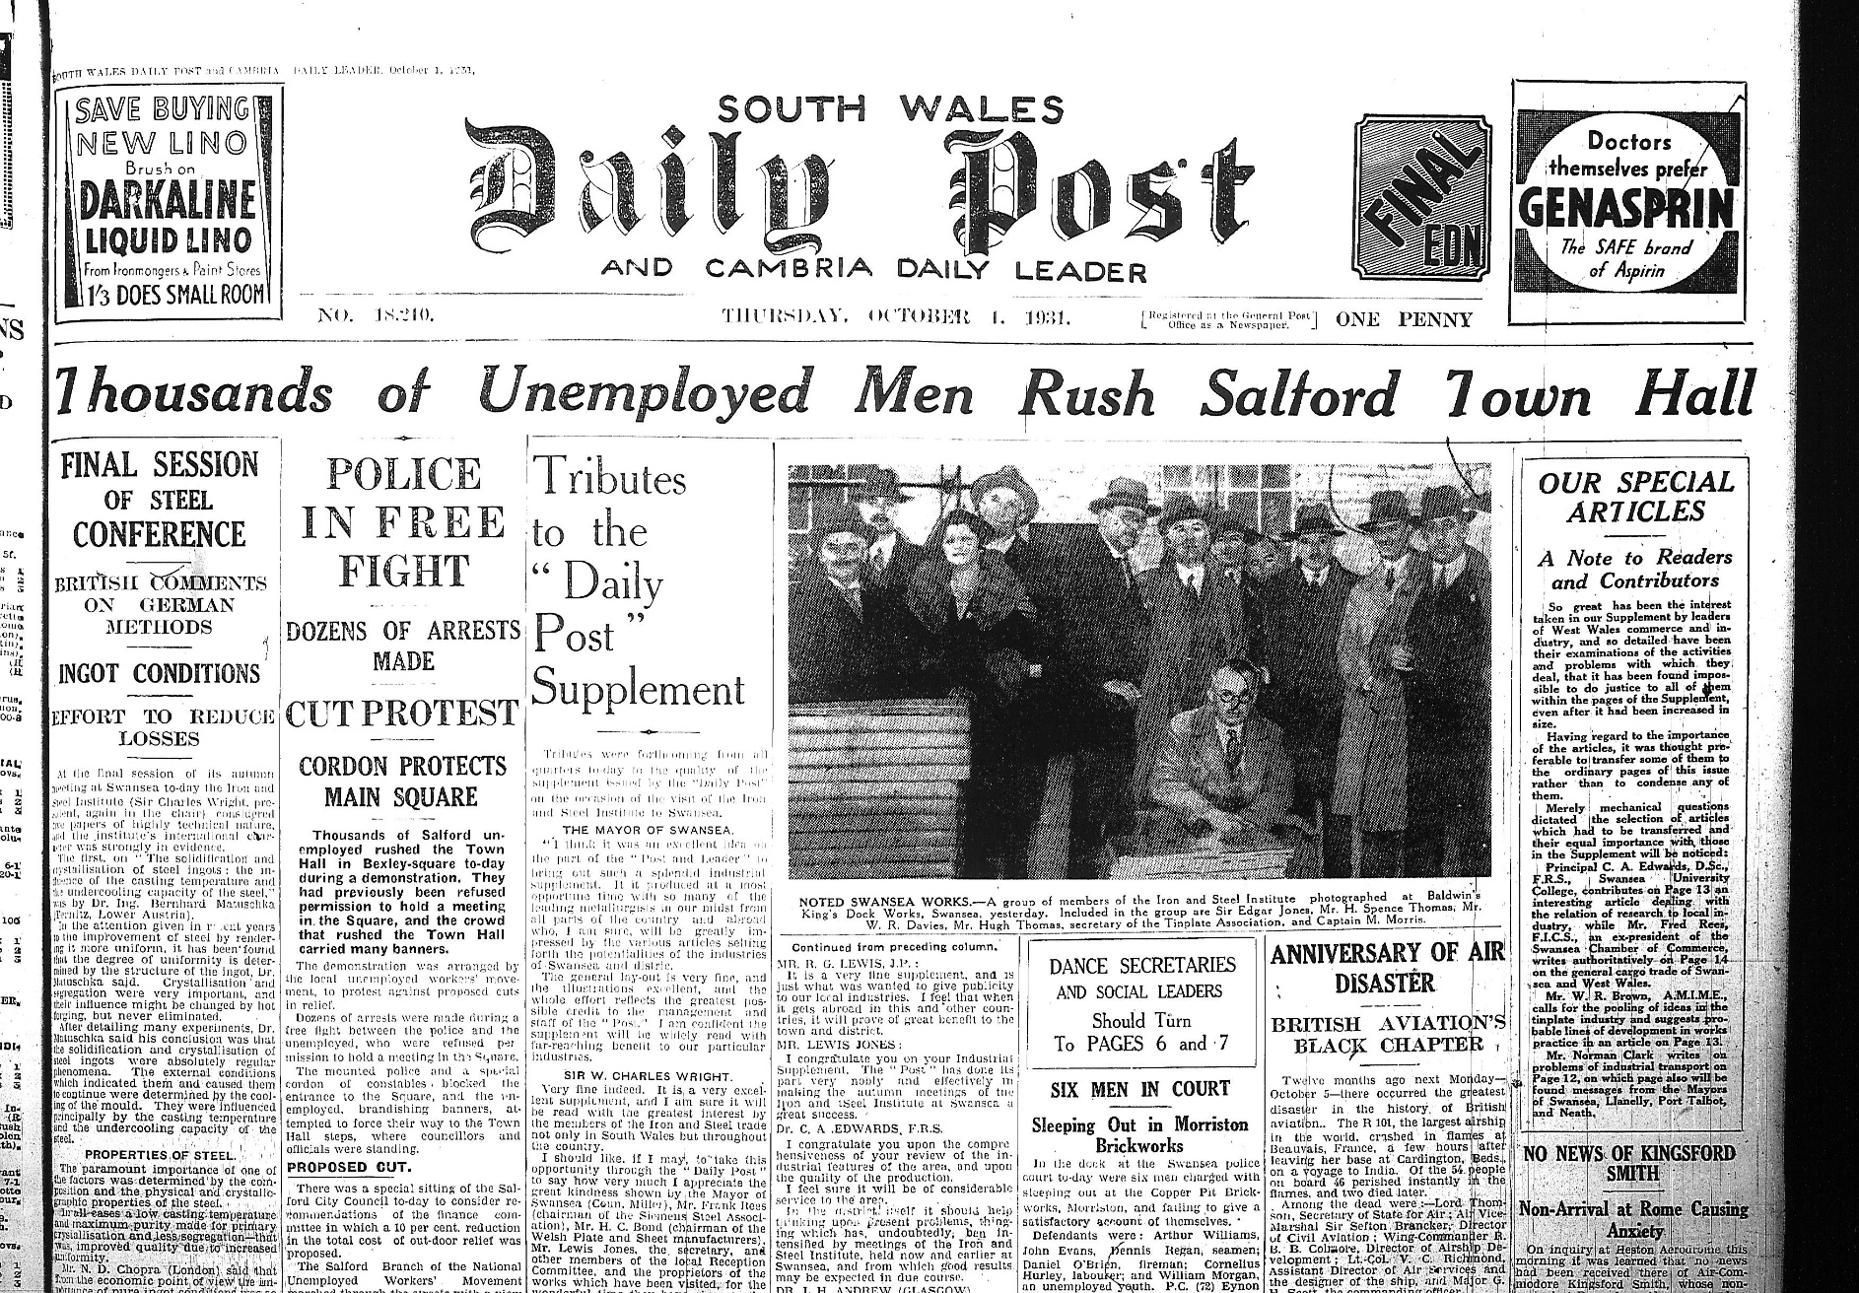

6 Hydref 1931 – Mae’r adroddiad hwn yn cyfeirio at sut cafodd y Senedd ei diddymu a sut galwodd y Prif Weinidog Ramsey Macdonald etholiad cyflym gan fod y llywodraeth Lafur mewn argyfwng ynghylch sut i ymateb i'r Dirwasgiad. O ganlyniad i'r Etholiad Cyffredinol a ddaeth wedyn ar 29 Hydref, enillodd y Glymblaid Genedlaethol yn hawdd. Aelodau'r Blaid Geidwadol oedd fwyaf amlwg yn y Glymblaid.

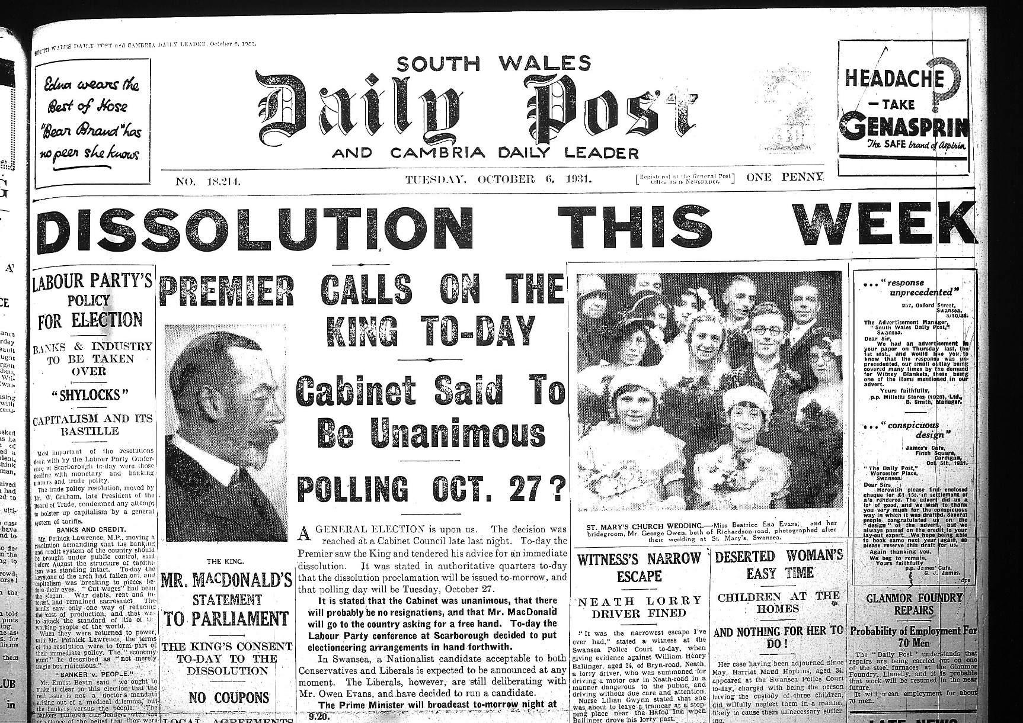

22 Chwefror 1941 - cyhoeddwyd y bore ar ôl trydedd noson y Blitz Tair Noson. Dyma'r cyrchoedd a ddinistriodd canol tref Abertawe a oedd yn gyfarwydd i Dylan o'i blentyndod, ac y bu'n cofio amdano yn ei ddarllediad Return Journey.

